E.M.E.I.E.F JARDIM ADELAIDE

OLÁ, QUERIDAS FAMÍLIAS!
DURANTE ESSA QUINZENA DAREMOS CONTINUIDADE AO TEMA MEIO AMBIENTE.
VAMOS ENFATIZAR A PRESERVAÇÃO DA ÁGUA, SUA IMPORTÂNCIA PARA NOSSA VIDA E DE MUITOS OUTROS SERES VIVOS E QUAIS ATITUDES QUE DEVEMOS TER PARA NÃO DESPERDIÇÁ-LA.
O MEIO AMBIENTE AGRADECE ESSE CUIDADO, POIS É DELE QUE TIRAMOS NOSSO ALIMENTO E NOSSO SUSTENTO E SEM A ÁGUA NADA DISSO SERIA POSSÍVEL.
QUE TODOS TENHAM UMA ÓTIMA QUINZENA E EM CASO DE DÚVIDAS ESTAREMOS À DISPOSIÇÃO PARA RESPONDER ATRAVÉS DO NOSSO CONTATO DE WHATSAPP.
PROFESSORAS: ADRIANA, MARIA CLÁUDIA E MARIA PAULA

SEMANA DE 21 DE JUNHO A 02 DE JULHO
DATA: 21/06/2021 (SEGUNDA-FEIRA)
O PLANETA ONDE VIVEMOS CHAMA-SE TERRA. NELE EXISTE UMA ENORME DIVERSIDADE E SERES VIVOS E POR ISSO, DEVEMOS PRESERVÁ-LO.
PARA ESCREVER A PALAVRA TERRA USAMOS AS SEGUINTES LETRAS:
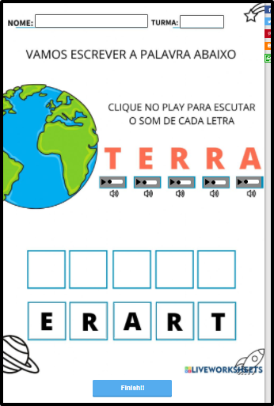
T E R R A

PREPARAMOS UMA ATIVIDADE EM FORMA DE JOGO PARA QUE SE OUÇA AS LETRAS QUE FORMAM A ESCRITA DA PALAVRA ACIMA E NELA A CRIANÇA DEVERÁ MONTAR A PALAVRA QUE ESTÁ COM AS LETRAS EMBARALHADAS CORRETAMENTE. PARA REALIZÁ-LA ACESSE O LINK: https://www.liveworksheets.com/ka1996957gt E AO FINALIZAR NÃO CLICK EM FINISH, FAÇA UM PRINT DA TELA COM A ATIVIDADE REALIZADA E ENVIE A PROFESSORA.

ORIENTAÇÃO AOS FAMILIARES: PARA REALIZAR ESSA ATIVIDADE A CRIANÇA DEVERÁ PRIMEIRO OUVIR AS LETRAS QUE FORMAM A PALAVRA TERRA E APÓS ARRASTAR AS LETRAS QUE ESTÃO FORA DE ORDEM COLOCANDO-AS NO QUADRADINHO CORRESPONDENTE SEGUINDO A ORDEM CORRETA DA ESCRITA, AO FINALIZAR FAÇA UM PRINT DA TELA E ENVIE A PROFESSORA.
DATA: 22/06/2021 (TERÇA-FEIRA)
MÚSICA: NATURÁGUA / PAULO TATIT E SANDRA PERES
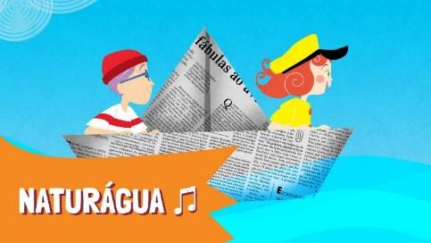
LINK DA MÚSICA: https://www.youtube.com/watch?v=yxos8wMJQqM
QUEM É QUE NASCE NA COLINA?
ESCORREGA LÁ DE CIMA
QUANDO CHEGA AQUI EM BAIXO
É MAIOR QUE UMA PISCINA
QUEM É QUE NASCE NAS COLINAS?
NAS COLINAS DO BRASIL
MOLHA TODAS AS CIDADES
COMO É O NOME? RIO!
QUEM É QUE CAI LÁ DO CÉU?
CAI E CORRE PARA O RIO
PARA O RIO LEVAR AO MAR
QUE VAI DEVOLVER PRO CÉU
QUEM É QUE CAI LÁ DO CÉU?
QUE CAI BEM COMO UMA LUVA
POIS NÃO DEIXA A TERRA SECA
COMO É O NOME? CHUVA!
QUEM É A MÃE DA PLANTAÇÃO?
DA LARANJA LARANJEIRA
QUEM SE ESCONDE PELOS CANOS
E APARECE NA TORNEIRA
QUEM É A MÃE DA PLANTAÇÃO?
LAVA A ROUPA E LAVA A MÃO
LAVA ATÉ A NOSSA ALMA
COMO É O NOME? ÁGUA!
ÁGUA, ÁGUA
QUEM TEM SEDE SABE COMO FAZ BEM
ÁGUA, ÁGUA
ATÉ O RIO BEBE ÁGUA TAMBÉM
ATIVIDADE 2 – PINTE SOMENTE OS DESENHOS QUE MOSTRAM O USO CORRETO DA ÁGUA.
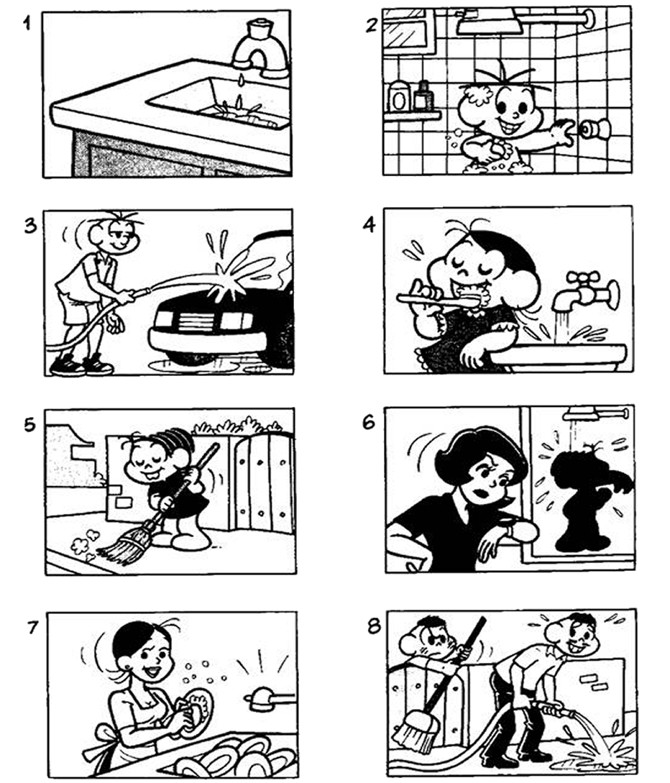
ORIENTAÇÃO AOS FAMILIARES: CONVERSE COM A CRIANÇA E ENFATIZE A IMPORTÂNCIA DE NÃO DESPERDIÇARMOS A ÁGUA, MOSTRANDO NAS FIGURAS ACIMA ONDE EXISTE ESSE DESPERDÍCIO.
ENVIE A FOTO PARA A PROFESSORA DEPOIS DE TUDO PRONTO.
DATA: 23/06/2021 (QUARTA-FEIRA)
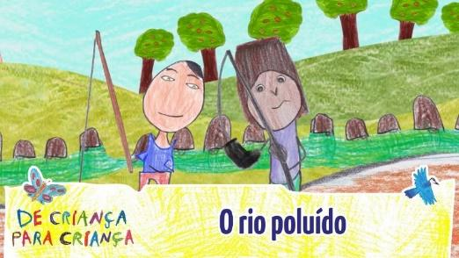
LINK DO VÍDEO: https://www.youtube.com/watch?v=g5UAAQ4WqlU

ATIVIDADE 3 - VAMOS DESENHAR UM RIO POLUÍDO E UM RIO LIMPO COM OS SERES VIVOS QUE MORAM NELE.
RIO POLUÍDO | RIO LIMPO

ORIENTAÇÃO AOS FAMILIARES: ASSISTA O VÍDEO ACIMA E CONVERSE COM A CRIANÇA SOBRE A IMPORTÂNCIA DA PRESERVAÇÃO DOS RIOS, POIS É ATRAVÉS DELE QUE É EXTRAÍDO A ÁGUA QUE CONSUMIMOS E NELE VIVEM MUITOS SERES VIVOS QUE PRECISAM DE ÁGUA LIMPA PARA SOBREVIVER.
ENVIE A FOTO PARA A PROFESSORA DEPOIS DE TUDO PRONTO.

DATA: 24/06/2021 (QUINTA-FEIRA)
ATIVIDADE 4 - OBSERVE ATENTAMENTE AS FIGURAS E DESCREVA PARA FAMÍLIA O QUE ENTENDEU.
ENVIE UM ÁUDIO PARA A PROFESSORA CONTANDO A HISTÓRIA EM QUADRINHOS.

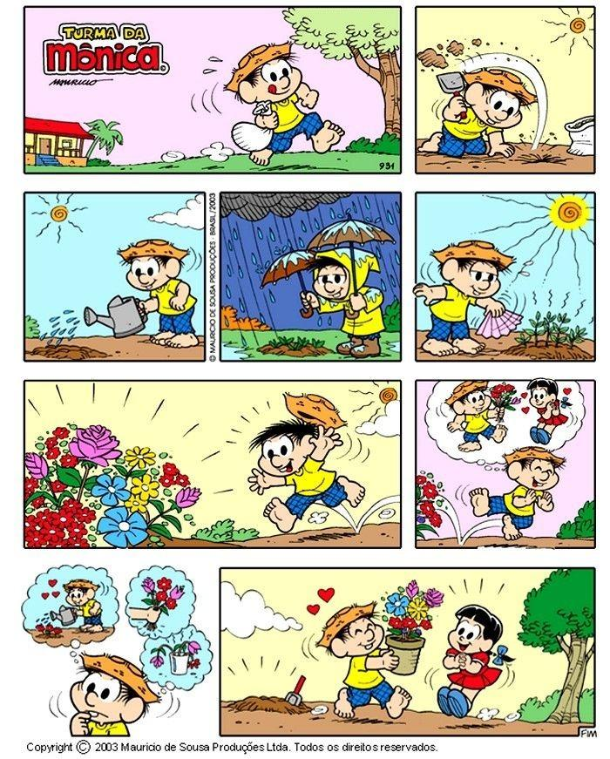
LINK DA IMAGEM: https://brainly.com.br/tarefa/10750795
AGORA FAÇA A DOBRADURA DE TULIPA.

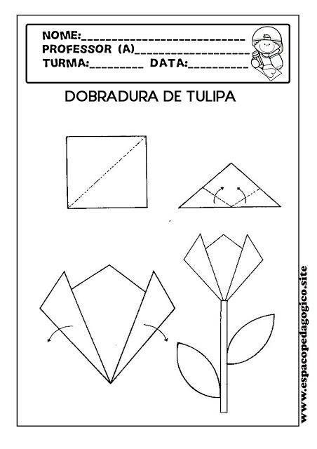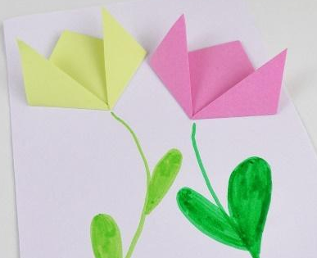

ORIENTAÇÃO AOS FAMILIARES:
PARA FAZER A TULIPA VAMOS PRECISAR DE:
- UM QUADRADO PEQUENO DE PAPEL
- COLA
- LÁPIS OU CANETINHAS COLORIDAS
- UMA FOLHA SULFITE
DOBRE O QUADRADO DE PAPEL AO MEIO DE MODO QUE ELE FORME UM TRIÂNGULO. EM SEGUIDA DOBRE AS DUAS PONTAS DO TRIÂNGULO PARA CIMA. COLE A DOBRADURA NA FOLHA SULFITE E DESENHE O CAULE E AS FOLHAS DA TULIPA.
ENVIE A FOTO PARA A PROFESSORA DEPOIS DE TUDO PRONTO.
DATA: 25/06/2021 (SEXTA-FEIRA)
VAMOS CONTAR ATÉ 10
1 | 6
2 | 7
3 | 8
4 | 9
5 | 10

ATIVIDADE 5 – RELACIONE O NÚMERO À QUANTIDADE

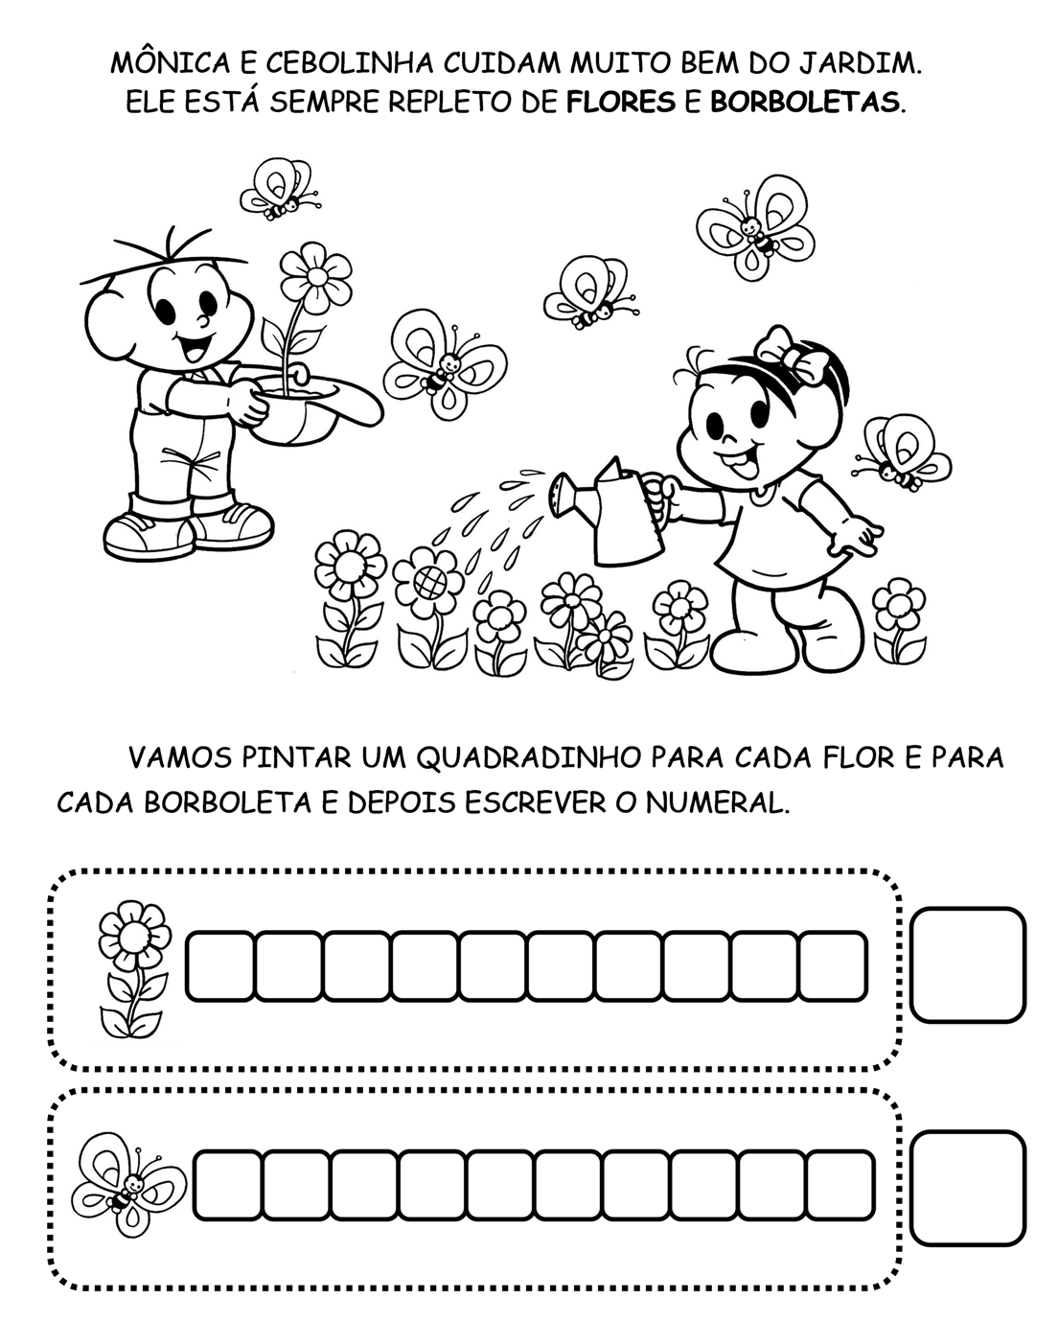
ORIENTAÇÃO AOS FAMILIARES: PEÇA PARA A CRIANÇA CONTAR AS FLORES QUE ESTÃO NO DESENHO, PINTAR OS QUADRADOS MENORES COM A QUANTIDADE QUE FOI CONTADA, DEPOIS ESCREVA O NUMERAL E PEÇA PARA ELA COPIAR NO QUADRADO MAIOR. FAÇA O MESMO PROCEDIMENTO COM O DESENHO DAS BORBOLETAS.
ENVIE A FOTO PARA A PROFESSORA DEPOIS DE TUDO PRONTO.
DATA: 28/06/2021 (SEGUNDA-FEIRA)
ATIVIDADE 1 – PROJETO LEITURA: A NATUREZA / AUTORA: JANE PRADO

LINK DA HISTÓRIA: https://www.youtube.com/watch?v=bQP0hohDnyk
ORIENTAÇÃO AOS FAMILIARES: CONVERSE SOBRE O QUE ENTENDEU DA HISTÓRIA E FAÇA UM DESENHO BEM BONITO.
ENVIE A FOTO PARA A PROFESSORA DEPOIS DE TUDO PRONTO.
DATA: 29/06/2021 (TERÇA-FEIRA)
ATIVIDADE 2 - ÁRVORE FEITA COM ROLINHO DE PAPEL HIGIÊNICO VAZIO
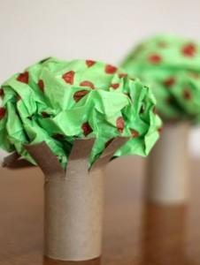
LINK: https://comofazerartesanatos.com.br/artesanato-facil-com-rolos-de-papel-higienico/
VAMOS PRECISAR DE:
- UM ROLINHO DE PAPEL HIGIÊNICO VAZIO
- UMA FOLHA DE SULFITE
- CANETINHAS OU GUACHE
- UMA TESOURA SEM PONTA
- COLA
ORIENTAÇÃO AOS FAMILIARES:
PINTE TODA A FOLHA SULFITE DE VERDE DEPOIS FAÇA ALGUMAS BOLINHAS VERMELHAS, QUE SERÃO AS MAÇÃS QUANDO A ÁRVORE ESTIVER PRONTA.
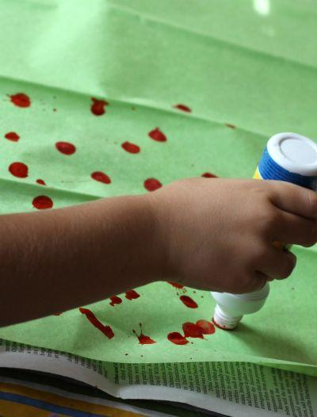
EM SEGUIDA, CORTE, COM O AUXÍLIO DE UMA TESOURA, UMA DAS EXTREMIDADES DO ROLO DE PAPEL HIGIÊNICO, MAS DE FORMA COMO SE FOSSEM TRONCOS PARA A SUA ÁRVORE, CORTANDO TIRAS AO REDOR DE TODA A BORDA DO ROLO DE PAPEL HIGIÊNICO.
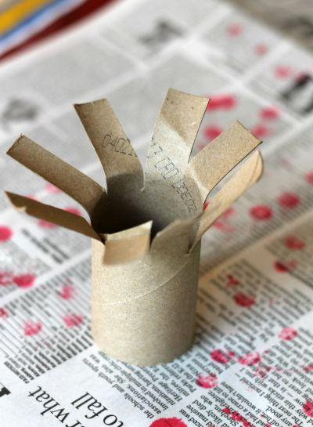
AGORA, PARA FINALIZAR A SUA PEÇA, BASTA FIXAR A COPA DE SUA ÁRVORE, FEITA COM PAPEL SULFITE, COM O AUXÍLIO DA COLA NO ROLO DE PAPEL HIGIÊNICO, NA PARTE QUE ESTÁ TODA PICOTADA. E ESTÁ PRONTO!
NÃO ESQUEÇA DE ENVIAR A FOTO DE SUA OBRA DE ARTE PARA A PROFESSORA.
DATA: 30/06/2021 (QUARTA-FEIRA)
MÚSICA: SALADA DE FRUTAS / CLUBE DA ANITTINHA
LINK DA MÚSICA: https://www.youtube.com/watch?v=gXyfibe5vzk
ELA É VERMELHINHA E GOSTOSINHA
É REDONDINHA, FAZ SUQUINHO E VITAMINA
É BEM DOCINHA ESSA FRUTINHA
SE QUISER PROVAR, É SÓ DAR UMA MORDIDINHA

SABE O QUE É?
É A MAÇÃZINHA
INHA, INHA, INHA, INHA...
É UMA FRUTINHA GOSTOSINHA
AMARELINHA PRA COMER DESCASCADINHA
É UMA DELÍCIA AMASSADINHA
ESSA FRUTINHA FAZ DOCINHO E VITAMINA

SABE O QUE É?
É A BANANINHA
INHA, INHA, INHA, INHA...
É UMA FRUTINHA REDONDINHA
QUE FAZ SUQUINHO QUANDO É ESPREMIDINHA
DÁ PRA COMER DESCASCADINHA
É BEM DOCINHA, QUE DELÍCIA ESSA FRUTINHA

SABE O QUE É?
É A LARANJINHA
INHA, INHA, INHA, INHA
ELE TEM COROA E NÃO É REI
ESSA FRUTINHA É GOSTOSINHA QUE EU SEI
DÁ PRA COMER DESCASCADINHO
E PRA BEBER SE A MAMÃE FIZER SUQUINHO

SABE O QUE É?
É O ABACAXI
IH, IH, IH, IH...
ENTÃO PARA, JUNTA TUDO, O QUE QUE DÁ?
SALADA DE FRUTA, VAI
SALADA DE FRUTA
SALADA DE FRUTA, HAN, HAN...
Adicionar à playlistTamanhoAACifraImprimirCorrigir
ATIVIDADE 3 -SALADA DE FRUTAS
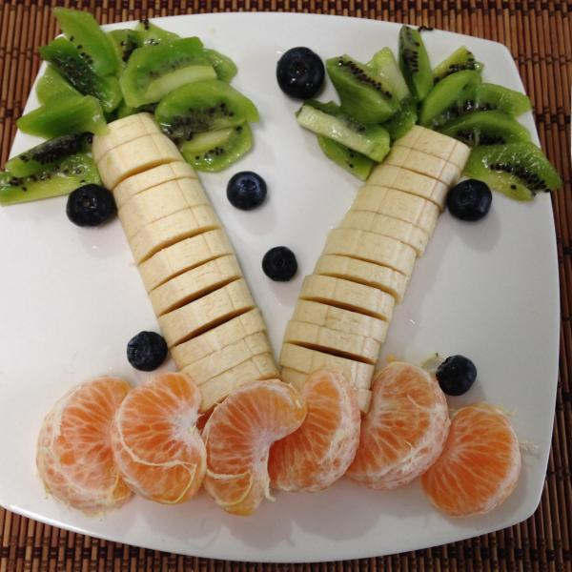
LINK: https://www.tudoreceitas.com/receita-de-salada-de-frutas-para-criancas-1396.html
ORIENTAÇÃO AOS FAMILIARES:
PARA ESSA ATIVIDADE IREMOS PRECISAR DE NO MÍNIMO DUAS FRUTAS DIFERENTES.
O ADULTO RESPONSÁVEL DEVERÁ PICAR AS FRUTAS.
ENTREGUE AS FRUTAS PICADAS PARA A CRIANÇA E DEIXE ELA MONTAR NOS POTINHOS E SERVIR PARA A FAMÍLIA DE LANCHE OU SOBREMESA, ASSIM ELA TERÁ CONTATO COM AS PROPRIEDADES DAS FRUTAS: ODOR, COR, SABOR, TEMPERATURA.
ENVIE A FOTO PARA A PROFESSORA DEPOIS DE TUDO PRONTO.
DATA: 01/07/2021 (QUINTA-FEIRA)
ATIVIDADE 4 - ANIMAL FEITO COM O CARIMBO DAS MÃOS

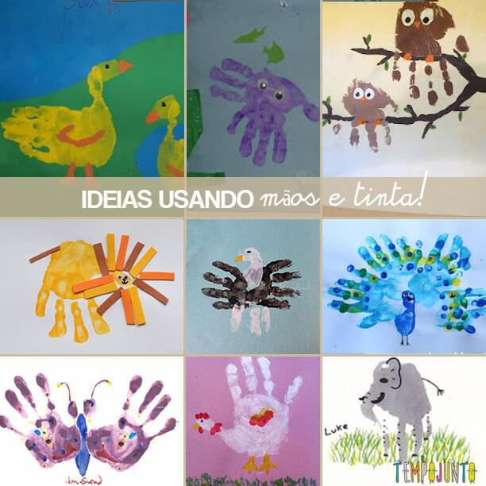
LINK: https://www.tempojunto.com/2017/03/21/como-fazer-desenho-com-as-maos/
ORIENTAÇÃO AOS FAMILIARES: NO NOSSO MEIO AMBIENTE EXISTEM OS MAIS DIFERENTES ANIMAIS. ENTÃO, PERGUNTE PARA O SEU (SUA) FILHO (A) QUAL ANIMAL É O SEU PREFERIDO. PASSE TINTA GUACHE NA MÃO DELE (DELA), CARIMBE A FOLHA, ESPERE A TINTA SECAR E DESENHE OS DETALHES DO ANIMAL. PODE SER USADO O EXEMPLO ACIMA OU USAR A IMAGINAÇÃO PARA FAZER UM OUTRO BICHO.
ENVIE A FOTO PARA A PROFESSORA DEPOIS DE TUDO PRONTO.
DATA: 02/07/2021 (SEXTA-FEIRA)
ATIVIDADE 5 – AVIÃO DE PRENDEDOR DE ROUPA
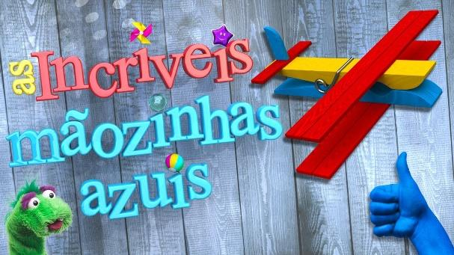

LINK DO VÍDEO: https://www.youtube.com/watch?v=-typHdy7jIY
ORIENTAÇÃO AOS FAMILIARES:
PARA FAZER O AVIÃO DE PRENDEDORES VAMOS PRECISAR DE:
- 1 PRENDEDOR DE ROUPA
- PINCEL
- 4 PALITO DE SORVETE OU OUTRO PRENDEDOR DESMONTADO
- TESOURA
- TINTA GUACHE
- COLA
PINTE O PRENDEDOR E OS PALITOS DE SORVETE COM TINTA GUACHE. DEPOIS DE SECAR A TINTA, COLE AS ASAS, UMA EM CIMA E A OUTRA EMBAIXO. SE QUISER PODE FAZER A CAUDA DO AVIÃO TAMBÉM. ESPERE SECAR E DIVIRTA-SE.
ENVIE A FOTO PARA A PROFESSORA DEPOIS DE TUDO PRONTO.

